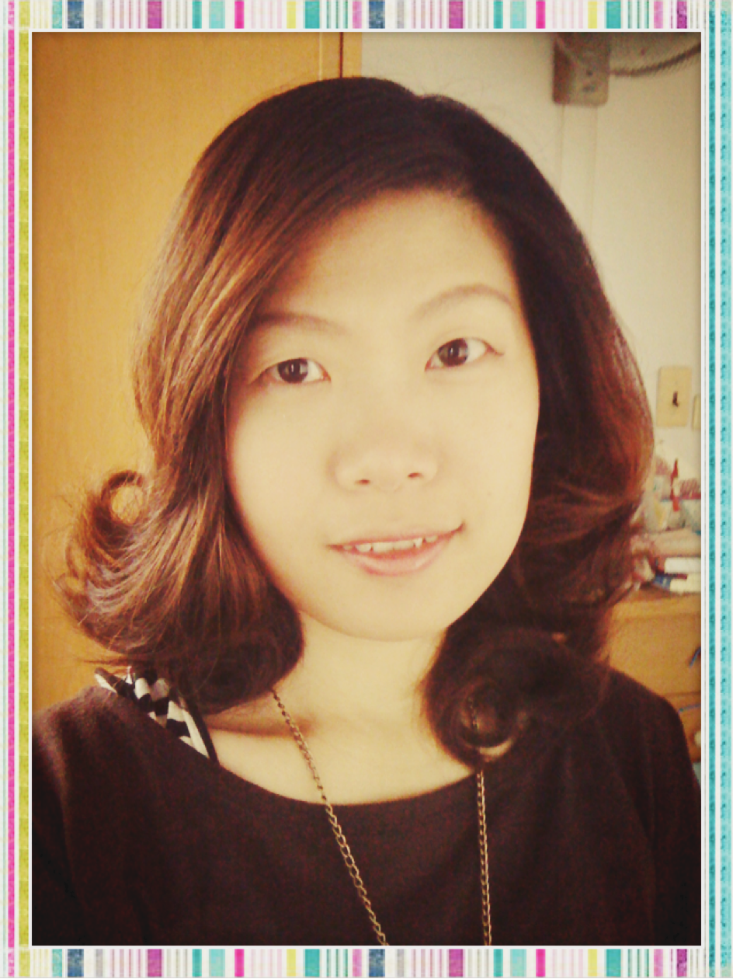

**ผลที่เกินคาด**

**ณัฐทิพย์ วิทยาภรณ์ (ครูเล็ก)**

หลังจากที่ได้ทำ KM กับระดับชั้น ๕ มาสักระยะ ฉันก็พบว่า การติดตามงานค้างต่างๆ เป็นเรื่องลำบากใจของคุณครูมาก อีกทั้งในเร็ววันนี้ คุณครูกำลังจะพาเด็กๆ ไปเรียนรู้ภาคสนาม คุณครูเริ่มกังวลใจแล้วว่า ถ้าเด็กคนไหนที่ไม่ชอบบันทึกความรู้ จะทำให้เมื่อกลับมาจากภาคสนามก็ต้องมาเก็บงานสมุดภาคสนามอีก

ฉันเมื่อได้ฟังดังนั้น ก็นำเรื่องนี้มาคิดทบทวน รวมถึงได้พูดคุยปรึกษากับคุณครูใหม่ – วิมลศรี จึงเกิดความคิดดีๆ ที่จะนำกระบวนการ KM ไปปรับใช้กับเด็กๆ ในช่วงภาคสนาม เพื่อช่วยให้เด็กๆ ได้บันทึกความรู้อย่างครบถ้วน อีกทั้งยังช่วยคุณครูลดภาระงานในการติดตามงานเด็กๆ ด้วย

**KM ในงานภาคสนาม**

ในระหว่างการประชุมวางแผนกิจกรรมภาคสนาม เรื่อง “เกษตรรักดิน” ที่มีเป้าหมายให้นักเรียนได้ศึกษาลักษณะดินต้นน้ำ กลางน้ำ และปลายน้ำ รวมถึงการสัมภาษณ์ปราชญ์ชาวบ้านที่ทำการเกษตรในรูปแบบที่มุ่งไปสู่การใช้พื้นดินอย่างยั่งยืน ฉันได้นำเสนอและแลกเปลี่ยนแนวคิดกับคุณครูชั้น ๕ ในการนำกระบวนการ KM มาใช้ประมวลความรู้ในคืนวันแรกของการออกภาคสนาม เพื่อเก็บความรู้ด้วยการแลกเปลี่ยนข้อมูลความรู้ที่ได้จากปราชญ์ชาวบ้านรวมถึงการทดสอบดินในพื้นที่ต่างๆ

**กระบวนการแลกเปลี่ยนเรียนรู้**

ในวันพฤหัสบดีที่ ๕ กันยายน ๒๕๕๖ เวลา ๒๐.๐๐ น. ณ ลาวัลย์ รีสอร์ท  อ.แก่งกระจาน จ.เพชรบุรี เป็นช่วงเวลาในการทำกิจกรรม KM ฉันรวมเด็กๆ ทั้งหมดด้วยการปรับมือ ๗ จังหวะ เพื่อเรียกสติให้มีความพร้อมก่อนทำกิจกรรม

ฉันเริ่มกิจกรรมด้วยการให้ทุกคนเลือกปราชญ์ชาวบ้านที่ทุกคนไปพบและสัมภาษณ์มาในวันนี้มาคนละ ๑ ท่านจาก ๓ ท่าน

หลังจากเลือกแล้ว ก็ยังมีสมาชิกบางคนที่ยังไม่รู้ว่าตนเองจะเลือกปราชญ์ชาวบ้านท่านใด ฉันจึงให้ตรวจดูสมุดภาคสนามของตนเอง เพื่อตรวจหาว่าพวกเขายังมีข้อมูลของปราชญ์ชาวบ้านท่านไหนยังมีข้อมูลน้อยและอยากได้ข้อมูลเพิ่มเติมจากเพื่อน ด้วยเงื่อนไขนี้ฉันจึงได้สมาชิกมาอีก ๓ กลุ่ม

ต่อจากนั้น ฉันจึงนำกลุ่มเด็กที่สนใจในปราชญ์ชาวบ้านมารวมกับกลุ่มเด็กที่ยังมีข้อมูลของปราชญ์ชาวบ้านท่านนั้นน้อยอยู่มารวมกัน สุดท้ายแล้วก็มีกลุ่มแลกเปลี่ยนเรียนรู้ทั้งหมด ๖ กลุ่ม ต่อจากนั้นก็ให้คุณครูเข้ามาอยู่ประจำกลุ่มเพื่อทำหน้าที่เป็นคุณอำนวย แต่ละกลุ่มจะมี Talking stick ให้คนที่พร้อมจะพูด ถือไว้ในมือ ส่วนคนที่ไม่มี Talking stick ก็ต้องตั้งใจฟังในสิ่งที่เพื่อนแลกเปลี่ยน และจดบันทึกเรื่องราวที่ได้ฟังลงจากเพื่อนในสมุดภาคสนาม กติกานี้ช่วยให้ผู้เรียนจดจ่ออยู่กับเรื่องราว และพร้อมเรียนรู้มากขึ้นมาก

นอกจากนั้น ยังให้โอกาสเด็กๆ ที่ไม่ค่อยมีข้อมูลได้เลือกถามข้อมูลด้วยการเลือกถามเพื่อนคนไหนก็ได้ สิ่งที่ฉันสังเกตพบคือ เด็กๆ ที่ไม่มีข้อมูลดูจะกระตือรือร้นที่จะถามเป็นพิเศษ เพราะสิ่งที่เพื่อนตอบมาเขาสามารถจดบันทึกลงในสมุดภาคสนาม เพื่อให้สมุดภาคสนามมีข้อมูลที่ครบถ้วนขึ้น บางครั้งที่ตนเองจดไม่ทันก็บอกให้เพื่อนรอ ซึ่งเพื่อนๆ ส่วนใหญ่ก็จะรอให้จดเสร็จ แล้วจึงแลกเปลี่ยนกันต่อไป

**ผลที่เกินคาด**

จากกิจกรรม KM นี้ ฉันยังพบอีกว่า เด็กบางคนในตอนแรกไม่มีข้อมูลเลย หน้ากระดาษว่างเปล่า แต่หลังจบกิจกรรม เขามีข้อมูลมากขึ้น ส่วนเด็กบางคนแลกเปลี่ยนข้อมูลได้ดีมาก ทั้งๆ ที่ในสมุดภาคสนามไม่มีข้อมูลเลย ทำให้ฉันรู้ว่า เด็กกลุ่มนี้เรียนรู้ด้วยการฟังและการพูด ไม่ถนัดในการเขียนบันทึก แต่กิจกรรมนี้ก็ช่วยทำให้เด็กกลุ่มนี้เขียนบันทึกได้มากขึ้นเช่นกัน

ดังนั้น ฉันจึงคิดว่ากิจกรรม KM นี้ ก็ถือเป็นตัวช่วยให้เด็กๆ ไม่ต้องกลับไปติดตามงานค้างหลังจากจบภาคสนามเพราะพวกเขาสามารถจัดการกับความรู้ที่กระจัดกระจายอยู่แล้ว ที่สำคัญทำให้คุณครูได้เห็นการแลกเปลี่ยนเรียนรู้อย่างตั้งใจ แต่มีบรรยากาศที่ผ่อนคลายของเด็กๆ ทุกคน

หลังจากจบกิจกรรม ในเวลา ๒๒.๐๐ น. คระคุณครูชั้น ๕ มารวมตัวกันเพื่อทำ AAR(After Action Review) ของภาคสนามในวันแรก คำถามที่ฉันตั้งไว้กับคุณครูทุกคน คือ อะไรที่เกินกว่าเป้าหมายที่ตั้งไว้? อะไรที่ต่ำกว่าเป้าหมายที่ตั้งไว้?

**ครูเรียนรู้การเรียนรู้ของเด็ก**

คุณครู ๗ ใน ๘ คน สะท้อนตรงกันว่า *กิจกรรม “KM”* ที่ให้เด็กๆ แลกเปลี่ยนสิ่งที่ได้เรียนรู้นั้น ได้ผลเกินกว่าเป้าหมายที่ตั้งไว้

**คุณครูเปี๊ยก - วิสิทธิ์** สะท้อนว่าในช่วงทำกิจกรรม KM เห็นอาการที่เด็กๆ อยากแลกเปลี่ยนความรู้ คนที่พูดก็มีความตั้งใจ และเต็มใจที่จะบอกเล่าว่าตนเองได้เรียนรู้อะไรบ้าง ส่วนคนฟังก็สนใจดี ทำให้เห็นพลังของวง KM อย่างมาก ไม่คิดว่าเด็กจะมีความตั้งใจในการแลกปลี่ยนความรู้กันถึงขนาดนี้

**คุณครูน้ำหวาน** **- ศิรินันท์** สะท้อนในเรื่องบรรยากาศว่า ในกลุ่มของคุณครูน้ำหวานเอง เห็นบรรยากาศที่เด็กๆ อยากแลกเปลี่ยนสิ่งที่ตัวเองได้เรียนรู้ให้กับเพื่อนๆ ดูเด็กทุกๆ คน มีความกระตือรือร้นที่จะแลกเปลี่ยน คุณครูน้ำหวานเสริมอีกว่า ในตอนแรกที่ได้ฟังกระบวนการนี้ตอนประชุมก่อนมาภาคสนาม บอกตามตรง ตนเองยังมองไม่เห็นภาพว่าถ้าให้เด็กๆ ทำกิจกรรม KM แล้ว จะออกมาเป็นอย่างไร พอมาถึงตอนนี้ ก็ชัดเจนขึ้นและรู้ว่า เด็กๆ ก็สามารถทำ KM ได้เหมือนกับที่คุณครูทำ ที่สำคัญมีความกระตือรือร้นที่จะทำด้วย

**คุณครูเจน** **– ญาณิสา** ก็สะท้อนว่ากิจกรรม “KM” เป็นช่วงเวลาที่เด็กๆ ได้กระจายข้อมูลให้กันและกัน เหมือนเป็นระบบเพื่อนช่วยเพื่อน ที่สำคัญถือเป็นช่วงเวลาที่ได้ตรวจเช็คข้อมูลกัน เช่น เวลาที่เพื่อนแลกเปลี่ยนข้อมูล และไม่ตรงกัน ก็มีการพูดคุยและหาว่า ข้อมูลอะไรที่ถูกต้อง

**คุณครูหญิง - ขวัญทิพย์**  สะท้อนเช่นกันว่า เห็นความใส่ใจของเด็กๆ ในการแลกเปลี่ยนเรียนรู้ สังเกตเห็นว่าในวง KM จะมีเด็กที่ตั้งคำถามให้กับเพื่อนตอบ เวลาที่เพื่อนคนหนึ่งตอบแล้วยังไม่ครบถ้วน ก็จะมีเพื่อนๆ คนอื่นเสริมขึ้น เพื่อให้รายละเอียดที่ชัดเจนขึ้น

**คุณครูเก๋** **- ศิริพร** สะท้อนว่า ก่อนที่จะทำรู้สึกว่า ทำวง KM กับเด็กๆ ยากมาก ไม่น่าจะทำได้ คิดว่าเด็กๆ จะต้องคุยเล่น และไม่ใส่ใจ แต่พอทำจริงๆ กลับเห็นการแลกเปลี่ยนของเด็กๆ เวลาเพื่อนตั้งคำถาม ที่ตัวเองจดบันทึกไว้ไม่ทัน ก็จะมีเด็กหลายๆ คน ช่วยกันตอบ

**คุณครูขม** **- รัตนาพร** สะท้อนว่า รู้สึกดีมากๆ กับวง KM ที่ทำกับเด็กๆ ในระหว่างทำเห็นเด็กบางคน ที่เวลาอยู่ในห้องเรียน ไม่เคยแลกเปลี่ยนเลย แต่มาในวงนี้เห็นการแลกเปลี่ยนของเขา อาจแป็นเพราะบรรยากาศที่ผ่อนคลาย และทุกคนก็สนุกกับการพูดคุยแลกเปลี่ยนกัน เมื่อคุณครูเล็กบอกกับเด็กๆว่าหมดเวลาในการแลกเปลี่ยนแล้ว หลายๆ คนก็พูดขึ้นว่าขึ้นว่า “ยังอยากแลกเปลี่ยนกันต่อ แล้วยังขอให้คุณครูขมจัดกิจกรรมการแลกเปลี่ยนอย่างนี้ให้กับพวกเขาด้วยในห้องเรียนวิชามานุษและสังคมศึกษาด้วย”

**คุณครูอุ้ย-ปัณณฑัตน์** สะท้อนเช่นกันว่า KM เป็นกิจกรรมที่ให้ผลเกินกว่าที่คาดไว้ คิดคล้ายๆ คุณครูเก๋ ว่าเด็กจะทำได้จริงหรือ แต่พอทำจริงๆ ก็พิสูจน์ว่า เด็กๆ ก็มีสิ่งที่ได้เรียนรู้ และอยากที่จะเป็นผู้เล่า หรือบอกให้เพื่อนๆ รู้ว่า ตนเองรู้อะไรมาบ้าง

ส่วนเรื่องที่คุณครูมองว่าต่ำกว่าเป้าหมาย ส่วนใหญ่จะเป็นปัญหาในเรื่องของการจัดการ ดังนั้น คุณครูทุกคนจึงมาช่วยกันคิดว่าพรุ่งนี้มีอะไรบ้างที่ควรจัดปรับกัน

พวกเราปิดวงประชุม AAR (After Action Review) ด้วยการสงบนิ่งสักพัก แล้วจึงแยกย้ายกันเข้านอนในเวลา ๒๓.๓๐ น. เพื่อพักผ่อนเอาแรงไว้สำหรับในวันรุ่งขึ้น

ก่อนนอนในคืนนั้น ฉันก็รู้สึกดีใจอยู่ลึกๆ ว่า KM ที่ได้เริ่มทำกับคุณครูมันชักจะเข้าท่าเสียแล้ว เพราะไม่ได้แค่คุณครูเท่านั้นที่ได้รู้จัก แต่เด็กๆ ชั้น ๕ ก็เริ่มรู้จัก KM แล้ว ฉันหวังว่า เมื่อทุกๆ คนได้รู้จักกับ KM จริงๆ แล้ว จะต้องหลงรักในพลังของ KM เป็นแน่แท้ ที่สำคัญฉันมีแผนการที่จะผลักดันกระบวนการ KM ไปใช้ในกระบวนการเรียนรู้ของเด็กๆ ในช่วงประมวลสรุปความรู้หลังภาคสนามต่อไปด้วย

**ครูเล็ก - ณัฐทิพย์   วิทยาภรณ์** **บันทึก**